上部消化管内視鏡検査（胃カメラ）を受けられる方へ

1.上部消化管内視鏡検査
この検査は細く柔らかいチューブの先にレンズがついた管を口から入れて、モニターに映るおなかの中をすみずみまで観察します。医師の判断により、組織を採って顕微鏡検査に出します。
検査の前にのどの局所麻酔をします。不安が強い方やのどが敏感でむせやすい方は、静脈注射による鎮静剤を使用することもできますので、希望される方は検査室の看護師へ申し出て下さい。
※鎮静剤を使用する場合、使用後に車、バイク等の運転をすることは危険ですので、車、バイク等での来院はご遠慮下さい。
2.当日持参するもの
●お持ちの方はお薬手帳または薬の内容がわかる書類など
●衣服は、脱ぎやすくゆったりとした服装でお越しください。
３.お食事について
検査前日 | 夕食は軽めにお摂りください。  ※午後9時以降は薬以外の固形物はとらないでください。  ※水・お茶は飲んでいただいてかまいません。
検査当日 | 朝、少量の水・お茶は飲んでいただいてかまいません。  ※食事、牛乳やジュースなどの飲み物は飲まないでください。
4.お薬について
検査前日 | 糖尿病、狭心症、心筋梗塞、脳梗塞などのため内服している薬の中には、検査のために一時中止していただかなければならないものがあります。  ※必ずかかりつけの先生に確認してください。  なお、検査前に中止したお薬がある場合には、いつから内服を再開するか確認してください。
検査当日 | 血圧、心臓、喘息の薬は、起床直後（できれば午前６時頃まで）に内服を済ませてください。  ※かかりつけの先生に中止するよう指示された薬は内服しないでください。  ※インシュリンの注射は絶対にうたないでください。
5. 検査後の注意事項
●検査が済んで約１時間は飲食しないで下さい。１時間経過後、少量の水を飲み、むせることがなければ、食事をされてかまいません。
●鎮静剤の注射を受けた方は、危険ですので、本日中の乗り物（自動車・バイク・自転車）の運転は避けてください。
●組織検査を受けた方は、本日中の飲酒や運動はお控えください。
●検査後、以下の症状がある場合は、下記にご連絡ください。
①内視鏡検査の後は、胃や腸の中に空気が残るため、おなかが張った感じがします。
また、ひどくえずかれた場合は、のどや胃に、違和感や軽い痛みが残ることがあります。なかなか良くならない場合や、だんだんひどくなる場合
②血液混じりのものを吐いたり、黒い便が出た場合
③上記症状以外でも検査後、体に変調がある場合
6.その他
●何らかの事情で検査を受けられない場合は、事前に下記にご連絡ください。
(連絡は土・日・祝日以外の平日14:00～17:30の間にお願いします。当日急遽の事情がある場合は、朝8:30以降早めにご連絡ください。)

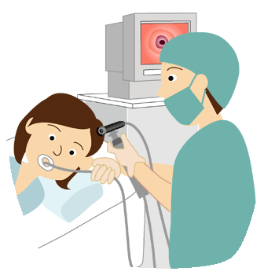
【連絡先】
土谷総合病院：082-243-9191
8:30～17:30：北外来ナースステーション
17:30～8:30：救急外来

